「アフリカ国際協力市民フォーラム」
─ TICADの提言をどう生かすか？ ─
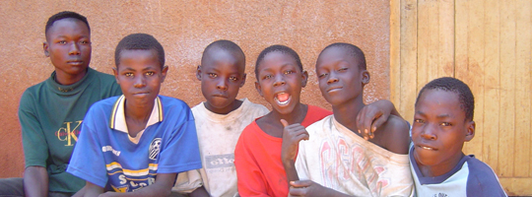

と き ： 2008年6月2日 18:10 ～ 21:10
ところ ： 東京都 南部 労政会館

開 会 趣 旨

世界の4分の1の面積を占めるアフリカ大陸には、53カ国,9億人の人々が暮らしています。AIDSでは2490万人(世界の64%),飢餓状況（個人所得；1日/ 100円弱）で4億人（世界の50％）ものアフリカ人が苦しんでいます。毎日2.5万人,その4分の3は,5歳以下の子供で、5秒に1人,飢餓で死亡。内戦の犠牲では、517万人(世界の25％)が難民・避難民としての生活を余儀なくされています。他方、豊富な天然資源,情緒の豊かさ,音楽,スポーツの世界でのアフリカ人の活躍良く知られており、アフリカは無限の可能性を秘めた希望の大陸でもあります。

わが国は,国連総会においてアフリカへの協力を提言し,アフリカ連合,国連,世界銀行の協力のもと、1993年より5年に一回,TICAD（アフリカ開発会議）を開催して来ました。本年は5月28日～30日、横浜市にて「元気なアフリカを目指して」と題し第4回TICADが開催されました。今回、わが国は政府援助（ODA）,民間投資の倍増,インフラ整備に協力することを約束いたしました。これに対して市民の立場からTICAD社会フォーラムは,インフラ整備過程の問題点,アフリカ市民の生活向上に直結する取り組みの必要性を提言しました。

「国連を一層人々に近づけるための取り組みの一環として、私は市民社会に対話の道を歩ませるよう、全力を尽くしていく所存です。」（潘基文国連事務総長就任演説 ）国連,政府の役割と共に市民の役割が重要です。また物づくりから社会づくり,人づくりへ,ハードからソフトヘその役割が問われています。TICAD横浜宣言の提言を踏まえて,アフリカとの心の通う,真に実りある国際協力の可能性を探ります。

共 催：アフリカ国際協力市民フォーム実行委員会
（山元学校、ブルーアース、日本ビジネスインテリジェンス協会
ローハスクラブ、The Dapad Foundation、アフリカ友の会,ほか）
未来構想戦略フォーラム / 市民国連
NPO法人 未来構想戦略 フォーラム (http://www.miraikoso.org)
市 民 国 連 （http://www.e-gci.org）
Tel & Fax : 0422-26-9155 Cel:070-5464-3614 e-mail : e-mirai@igtv.net
〒180-0004 武蔵野市吉祥寺1-28-3 ジャルダン吉祥寺209号

プ ロ グ ラ ム
総合司会：佐桑 史基（未来構想戦略フォーラム事務局長）
開会の辞 18:10-18:15
大脇準一郎 | NPO法人 未来構想戦略フォーラム / 市民国連 共同代表
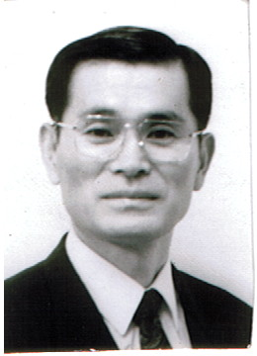 | 今、最も嘆かわしいことは、世界の惨状を余所に、国民がわが身の保身に転じていることです。どんなに貧しくとも「人間らしく誇りを持って生きること」、アフリカへの協力は当然の義務です。「受くるより、与うるは幸いなり。」アフリカへの心の通う協力を求めて、講師、エンターテーナー、スタッフ、駆けつけてくださったご参加の皆様,全員の真心、溢れるボランティア精神のお蔭で今回のフォーラムが可能となりました。心より感謝を申しあげます。

第1部：講演の部 18:15-19:15
池亀美枝子 氏 | 発題１：「TICADの提言をどう生かすか？」－日本からの視点－
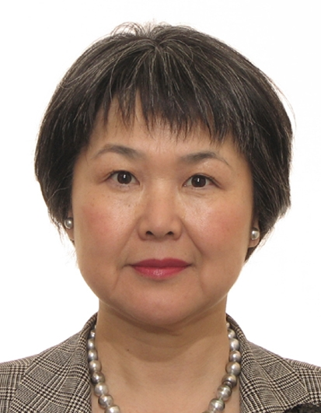  TICAD国連代表 | 現在：国連事務総長特別顧問室, アフリカ担当  外務省JPOプログラム（国際機関派遣制度）女性採用1号。東京女子大卒、カナダ留学,1980年,ストックホルム大学国際大学院卒,FAO（国際食糧農業協会）プログラムオフィサー,アジアの食糧問題（ブータン、パキスタン）に取り組む。1990年,国連本部。1992年,国連総会で日本がイニシアティブをとってアフリ カ支援を行う枠組み、TICAD（アフリカ開発会議）の創設を宣言した時、国連が共催を申し出て,両者をつなぐ交渉役。1993年4月から7カ月間日本の外務省に出向。以後アフリカ関係の役職につく。国際公務員として25年間勤務、その間、マンデラ元大統領夫人との親交、現リベリア大統領ヘレン・J・サリフさんとUNDP（国連開発計画）で協働。
EmmauelG.Njayick 氏 | コメント：「TICADの提言をどう生かすか？」－アフリカからの視点－
現在：国連事務局総長特別顧問室アドバイザー
アフリカ開発銀行、国連本部人事部、経済社会局を歴任。
柴田 孝男 氏 | 発題２：「アフリカでのNGO活動、AIDS問題に携わって」
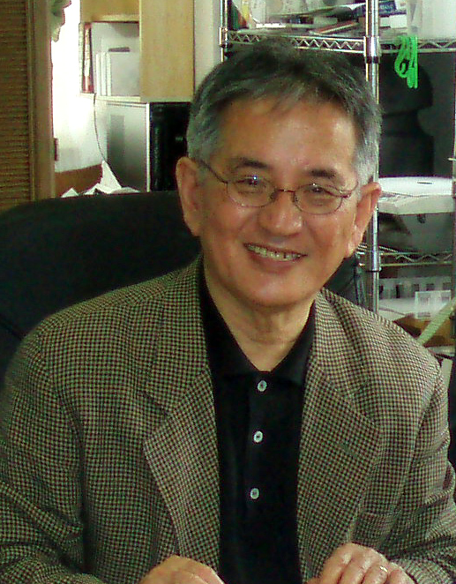 | 現在：カンサス大学准教授  国際基督教大学（ICU）卒,外務省経済協力局,スウェーデン公使, 国連農業開発基金副総裁,国連日本代表部参事官, ジンバブエ公使,カンサス市総領事、東京経済大学講師,歴任、京都議定書交渉には、作業部会議長として活躍

休憩（展示：各NGOとの交流）☆ NGO出展

佐川守正・比味子 氏 | ミニ・コンサート「アフリカへ愛を込めて」
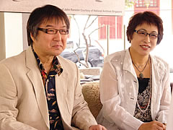  アメージング・グレイス  この素晴らしき世界 | 佐川守正（さがわもりまさ）バリトン  国立音楽大声楽科卒業,同大学院オペラ専攻科修了,イタリア政府奨学金留学生ボローニャ音楽コンクール・フィナリスタフランスにてオペラデビュー。帰国後二期会,劇団四季公演「キャッツ」「オペラ座の怪人」「ジーザス・クライスト・スーパースター」などメイン役を演る。  佐川比味子（さがわひみこ）メゾ・ソプラノ  フェリス女学院短期大学音楽学部声楽科卒業、同専攻科卒業,パリ・スコラ・カントルム音楽院卒業,子育てを終え本格的に歌う。現在夫婦でコンサート活動
水澤 心吾 氏 | 一人芝居
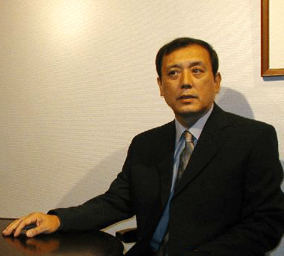 | 舞台・映画俳優・ボーカル・心理トレーナー  1974年「劇団俳小」入団,1977年「天守物語」坂東玉三郎の相手役,俳優の道を始める。TV「不揃いの林檎たち,パート３」を始め,テレビ,映画,舞台で活躍。ハワイでビジョン心理学の創始者チャック・スペザーノ博士に学ぶ。その後,、独自のヒーリング心理学と演技メソッドを確立。現在、セラピストとしても活躍中。出演映画：トラック野郎,アゲインスト,序の舞、TV：赤穂浪士,長十郎天下御免等

パネル・ディスカッション 19:50-21:10

Jean Kenne 氏
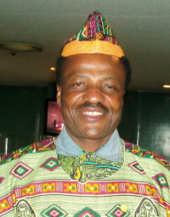 | The Dapad Foundation 理事長  アフリカの貧困イメージの解消と永続的な発展のために、アフリカの人々・組織に対して,自主・自立の特別な教育に関する事業を行うとともに、技術移転や文化交流の事業促進を図り、もって日本をはじめ世界の国々との相互理解の増進に寄与することを目的として活動。東京工業大学大学院講師 経営学を講義
山元雅信 氏 | 「ケニア：植林、ルワンダ：VDF（油精製）活動」
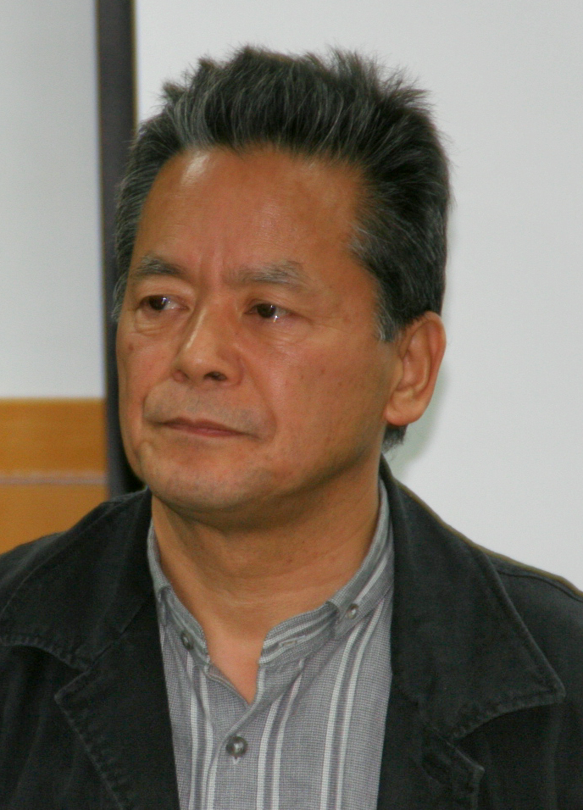 | 元日立造船営業マンとしてヨーロッパで年間数千億円を売り上げる。現在国際ビジネスコンサルタントとして、多くの企業のコンサル。英語堪能毎月順次、駐日大使を招いて東大、慶応、御茶ノ水女子大等の学生150人の勉強会山元学校を主宰。環境日本.comやNPOソーラークッカージャパンを立ち上げ環境づくりを目指している。「ＴＩＣＡＤ市民社会フォーラム」でも活躍「東アジア学生フォーラム」 立ち上げを手伝う。早稲田大学第一政経学部（経済）卒、
早稲田大学  平山郁夫記念  ボランティアセンター | 「村人との繋がりが生み出したもの  ～学生ボランティア「エコミュニティ・タンザニア」～」
 | 岩井 雪乃 早稲田大学 助教授  目黒紀夫 東京大学 農学生命科学研究科 博士課程2年  八木あゆみ 東京大学法学部3年  阿部正次郎 早稲田大学 人間科学部２年
廣瀬輝夫博士 | アフリカ：エイズ・難民と医療奉仕
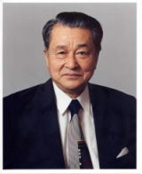 | 世界的な心臓外科医、無血心臓バイパス手術を世界で最初に開発。学術的貢献、手術の実績で医学界のノーベル賞と言われるゴールデング賞受賞。日本では、秀明大学の依頼で、日本で最初の医療経営学科創設の指導に当たる。全国の病院経営者に呼びかけ、医療経営学会創設。近年、世界を隈なく巡回、治療から予防までの新たな統合医学体系の確立に貢献されています。

閉会の辞 21:10－21:15

未来構想戦略フォーラムとは？

現代は、全面的,本源的,文明史的危機の大転換期です。世代,国家,地域間でギャップが拡大しています。事実認識はとかく平行線を辿りやすく,問題解決のためには,視点を未来に据え,共感・共存・共栄・共義のビジョンを共に描くことが大切です。また,その実現性の可能性を求めてシナリオを選択し、私達市民の立場から行動を起こすことが肝要です。党派,イデオロギー,国境等,あらゆる障壁を超え,自在に話し合えるプラットホームとして本会を設定しました。

< 特 徴 > 「新しいパラダイムの構築」
現代日本の最大の盲点は、世界観の欠如、個人や集団の存在意義に関わる価値観的視点の不在、何をなすべきか？市民の自立心の希薄なことです。本会は、世界的視野、総合的視点からわが国の使命を悟り、その輝かしい足跡を文明史に残す道を探っています。

< 本会の目指すもの > 「国際社会に貢献できるリーダーの育成」
わが国の急務の課題は、世界的な視野を持った若きリーダーの養成です。出来れば日・韓・中国と共同の形でアジアを代表するエリート育成機関、「国際指導者養成大学（平和大学）」（仮称）の創設、国際ボランティア活動をそれぞれの国で国策とすることを提言しています。本会は、そのための準備に有意の方々、諸団体と共同して取り組んでいます。

< テーマ > 「市民の力で国と世界を生かすビジョンを構築」
１）国際理解と日本の進路の確立 ２）麗しい社会・人づくり、国づくり
３）安心・快適・健康な社会の創造 ４）市民主導の国際的地域協力活動等
「甲斐ある人生、麗しい社会、安逸な社会の創造」をモットーに、知的ネットワークづくり
努めています。諸団体との連携の中から誕生したのが市民国連です。共に知的社会貢献を身近な所から始めようではありませんか！皆様のご参画、ご理解とご協力をお願い致します。

国際協力に関する過去のフォーラム

第8回：「人づくり、国づくり、心のふれあいから自分づくりへ」8/28/02
─日本の国際協力に携わって40年、現場からの提言―田口定則氏、JICA
海外青年協力隊進路相談室カウンセラー、元JICA訓練所、研修所所長
第17回:6/12/03 「国際社会に貢献する人材を如何に輩出するか？」
團野廣一氏（三菱総研）、武田健二氏、加藤栄一氏他
第19回:08/06/03 「国際協力をどう進めるか？－ウガンダを例としてー」
「ウガンダの職業訓練学校の設置」島本寿子女史 ウガンダの教育を支援する会代表
「バナナから子供達の教科書作りを!」御田昭雄博士 元通産省工業技術院主席研究官
第26回「日本外交の現場から見た国際人材養成の課題」 2/9/04
馬渕睦夫氏 （財）国際開発高等教育機構 専務理事
第31回: 「日本の国際協力におけるNGOの役割」7/13/04
五月女光弘 外務省参与/ＮＧＯ担当大使
第46回: 「愛・地球博から未来へ！国益を超えた市民の世界的連携を目指して」11/3/05
「NGO/NPOの世紀─国際協力を中心とて」杉下恒夫氏 茨城大学人文学部教授
第4７回:「国連を超えて：市民国連に期待するもの」 12/10/05
「なぜ,アフリカのHIV,NGO活動に携わるのか？」 柴田孝男氏 東京経済大学講師
「市民国連をデザインする」 一色宏氏 未来創庵・庵主
第60回: 「国際的リーダー育成と世界再生」 04/27/07
伊勢 桃代 氏 元国連大学初代事務局長
第67回「国際協力の未来構想」2007/11/16
藤田 公郎氏 （元インドネシア大使、JICA総裁）
「医療から見た国際協力の課題と提言」広瀬 輝夫 氏（日本医療経営学会 理事長）

